Rittal und EcoG auf der „The Smarter E Europe“ 2024
Industrie-Standards für schnellere Ladeinfrastrukturen
Neuenhof, 2024-06-20.
Die Elektromobilität ist weltweit auf dem Vormarsch. Die Zahl der Elektrofahrzeuge wird schnell steigen. Ebenso schnell muss die Ladeinfrastruktur wachsen, um den Strom und damit den Verkehr fliessen zu lassen. Auf der „The Smarter E Europe“ in München zeigen Rittal und das Technologieunternehmen EcoG mit dem „Powerblock Starter Kit“, wie abgestimmte Hardware und Software als Electrifying Standards für höhere Geschwindigkeit beim Ausbau und für Verlässlichkeit an der Ladesäule sorgen.
Viel Tempo muss in den Ausbau von Ladesäulen bzw. Ladeparks kommen, damit die Elektromobilität und ihr Beitrag für die Energiewende weiter wachsen können. Wie das gehen kann, zeigt Rittal gemeinsam mit dem Technologieunternehmen EcoG: Auf dem Messestand wird ein „Powerblock“ auf Basis des anreihbaren CS Toptec Outdoor-Schranks präsentiert, in dem sich die Systemkompetenz aus den Bereichen Gehäuse, Stromverteilung und Klimatisierung von Rittal mit der Softwarekompetenz von EcoG vereinen. Der „Powerblock“ verkörpert damit vor Ort auf dem Messestand das gemeinsame Interesse, Infrastrukturlösungen für Ladeparks zu standardisieren und durch die entsprechende Skalierung mit vorgedachten Lösungen in Form von „Industry Standard Projects“ deutlich mehr Tempo in den Ausbau der Ladeinfrastruktur zu bekommen.
Ein zweiter „Powerblock“ ist auf dem Messestand von EcoG (Ausstellungsbereich Power2Drive, Halle C6, Stand 130) zu sehen. Die Software und weitere Technologiekompetenz des 2017 gegründeten Start-ups mit Sitz in München bringt hohe Verlässlichkeit in die oftmals noch anfällige Ladeinfrastruktur und ist mittlerweile in 15 Prozent aller Schnelladestationen in Europa verbaut. Daher wird die Software bereits als „Das Windows der Ladesäule“ (Handelsblatt) bezeichnet. Im Zusammenspiel mit den standardisierten Hardware-Komponenten von Rittal entsteht so eine intelligente Ladeinfrastruktur, die einen Beitrag für den möglichst schnellen Siegeszug der Elektromobilität und der Energiewende leistet.
„Um Tempo in den dringenden Ausbau von Ladeinfrastruktur zu bringen, braucht es hohe Standardisierung und das Zusammenspiel von Software und Systemtechnik“, erläutert Raphael Görner, Leiter des globalen Geschäftsbereichs Energy & Power Solutions bei Rittal: „EcoG hat hohes Potenzial, die Standardsoftware bei der Ladeinfrastruktur zu werden. Ein vielversprechendes ‚Match‘ mit dem Rittal-Systemansatz für dieses gemeinsame Ziel.“ Jörg Heuer, CEO EcoG, ergänzt: „Rittal bringt langjährige Systemkompetenz bei Gehäusen, Strom und Klima ein. Zusammen mit unserem Software-Ansatz und System-Erfahrung entstehen „Powerblocks“, die Verlässlichkeit in die Infrastruktur bringen.“

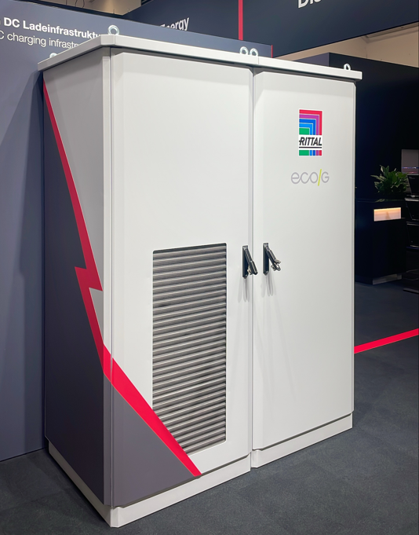 |  | 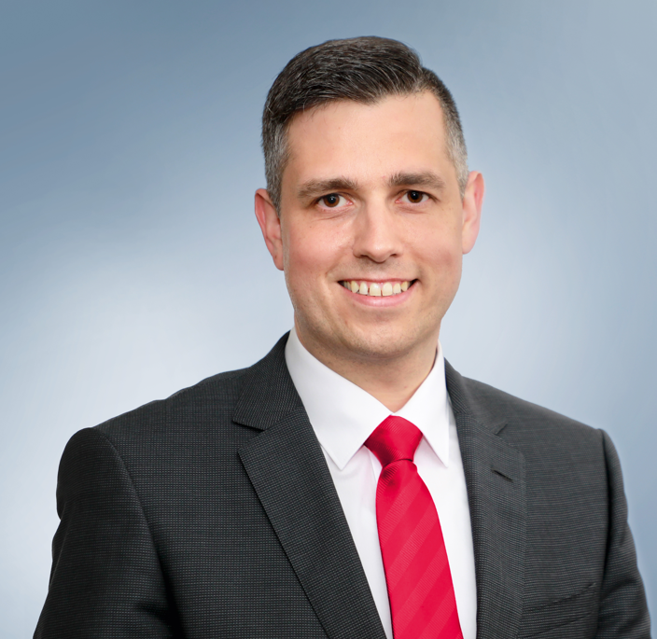
Bild 1  Auf dem Messestand wird ein „Powerblock“ auf Basis des anreihbaren CS Toptec Outdoor-Schranks präsentiert, in dem sich die Systemkompetenz aus den Bereichen Gehäuse, Stromverteilung und Klimatisierung von Rittal mit der Softwarekompetenz von EcoG vereinen. |  | Bild 2  Raphael Görner, Leiter des globalen Geschäftsbereichs Energy & Power Solutions bei Rittal: „Um Tempo in den dringenden Ausbau von Ladeinfrastruktur zu bringen, braucht es hohe Standardisierung und das Zusammenspiel von Software und Systemtechnik“.
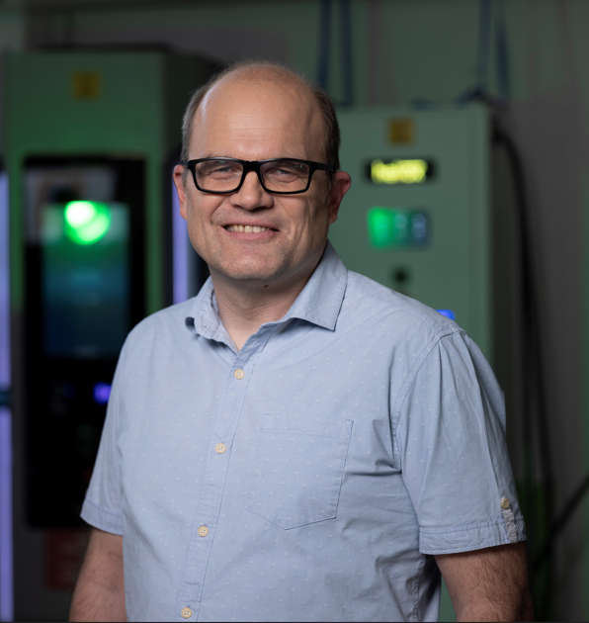

Bild 3
Jörg Heuer, CEO EcoG: „Rittal bringt langjährige Systemkompetenz bei Gehäusen, Strom und Klima ein. Zusammen mit unserem Software-Ansatz und System-Erfahrung entstehen „Powerblocks“, die Verlässlichkeit in die Infrastruktur bringen.“

Abdruck honorarfrei. Bitte geben Sie als Quelle Rittal GmbH & Co. KG an.

Rittal

Rittal ist ein weltweit führender Anbieter für Schaltschranksysteme, Automatisierung und Infrastruktur mit den Bereichen Industrie, IT, Energy & Power, Cooling und Service. Produkte und Lösungen von Rittal sind in über 90 Prozent der Branchen weltweit im Einsatz – standardisiert, kundenindividuell, in bester Qualität. Unser Ansatz: Mit der Kombination aus Hardware- und Softwarekompetenzen optimieren und digitalisieren Rittal, Rittal Software Systems (Eplan, Cideon und German Edge Cloud) und Rittal Automation Systems (RAS, Ehrt, Alfra) die Prozesse entlang der gesamten Wertschöpfungskette des Kunden, inklusive IT-Infrastruktur – vom Steuerungs- und Schaltanlagenbau über den Maschinenbau bis hin zu Fabrikbetreibern oder der Energiebranche.
Unser Lieferversprechen: Rittal Serienprodukte werden in Deutschland innerhalb von 24, in Europa innerhalb von 48 Stunden geliefert.
Der Kunde im Fokus
Die Steigerung von Effizienz und Produktivität über Automatisierung und Digitalisierung ist eine der grössten Herausforderungen unserer Kunden. Dafür braucht es tiefgehendes Domänenwissen, die Kombination von Hardware und Software und übergreifende Zusammenarbeit. Wir sind überzeugt: Datenräume zu schaffen und zu verbinden ist entscheidend für das Gelingen der industriellen Transformation. Das ist unsere Kompetenz. Eplan und Rittal treiben den Aufbau des Digitalen Zwillings von Maschinen und Anlagen voran und machen die Daten im Betrieb nutzbar. Cideon steigert die Datendurchgängigkeit rund um den digitalen Produktzwilling mit Expertise in CAD/CAM, PDM/PLM und Produktkonfiguration. Das ONCITE Digital Production System (DPS) der German Edge Cloud macht die Daten der Fertigungsprozesse transparent und damit optimierbar – bis hin zum Energiemanagement über den Digitalen Fertigungszwilling.
Nachhaltigkeit
Umwelt- und Klimaschutz, soziales Engagement und ethische Unternehmensführung sind für Rittal selbstverständlich. Wir nehmen unsere Verantwortung für eine nachhaltige Zukunft ernst. Unser Ansatz zur Ressourcenschonung umfasst die Optimierung der eigenen Produktionsprozesse, einen möglichst niedrigen Product Carbon Footprint unserer Produkte sowie Lösungen, die unsere Kunden in der Erreichung ihrer Klimaziele unterstützen.
Familienunternehmen und Global Player
Rittal wurde im Jahr 1961 gegründet und ist das grösste Unternehmen der inhabergeführten Friedhelm Loh Group. Die Unternehmensgruppe ist mit 12 Produktionsstätten und mehr als 95 Tochtergesellschaften international erfolgreich. Das Familienunternehmen beschäftigt 12.100 Mitarbeiter und erzielte im Jahr 2023 einen Umsatz von 3 Milliarden Euro. 2023 wurde die Friedhelm Loh Group als „Best Place to Learn“ und „Arbeitgeber der Zukunft“ ausgezeichnet. Rittal erhielt 2024 zum dritten Mal in Folge das Top 100-Siegel als eines der innovativsten mittelständischen Unternehmen in Deutschland.

Weitere Informationen finden Sie unter www.rittal.de und www.friedhelm-loh-group.de.

Unternehmenskommunikation
Vivienne Siegler Rittal AG
Assistentin Marketing Ringstrasse 1
Tel.: 056 416 06 54 5432 Neuenhof
Siegler.v@rittal.ch www.rittal.ch


Folgen Sie uns auf:

